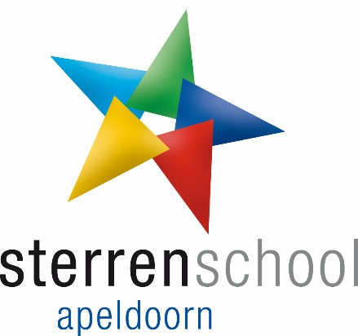

Flexibele Onderwijstijd; een succes op onze school

Apeldoorn: 06-04-2016

Sterrenschool Apeldoorn is één van de eerste scholen die werkt volgens het organisatiemodel van de flexibele schooltijden.
Centraal staan de kwaliteit van onderwijs en de samenwerking met de kinderopvang.

Bij aanvang van het experiment in schooljaar 2010-2011 werden we geconfronteerd met een negatieve houding van “de buitenwacht”. Onbekend maakt onbemind. Onze school zou vooral bedoeld zijn als werktijdenschool voor rijkeluiskindjes, een eliteschool dus.
Het tegendeel is echter waar. Sterrenschool Apeldoorn staat in één van de armere wijken van Apeldoorn. Een wijk die bewoond en bevolkt wordt door Apeldoorners uit alle lagen van de bevolking; van notarissen tot bijstandsmoeders, van oorspronkelijke Nederlanders tot Nederlanders met een andere culturele of sociale achtergrond. Al deze verschillende milieus vind je ook op onze school. We zijn een reguliere school in de wijk, maar doen sommige zaken net even anders, zowel in tijd als in onderwijs. We hebben in 4 jaar tijd een groei doorgemaakt van ongeveer 50 naar 150 leerlingen. Die groei komt van kinderen uit de directe omgeving van de school, als uit omringende wijken.
Ouders kiezen zeker niet alleen voor onze school voor de handige flexibele tijden. Sterker nog voor velen, en ook voor ons, is het geen hoofdzaak. Het is vooral de buitenwacht die grote nadruk op de flexibele schooltijden heeft gelegd. De schoolkeuze van ouder en kind wordt vooral bepaald door het oog dat de juf en meester bij ons heeft voor de individuele ontwikkeling van het kind, de vergaande samenwerking met de Kinderopvang (IKC), de ontwikkelingen van ons onderwijs (digitalisering naast traditionele werkwijzen) en inderdaad ook voor de flexibele schooltijden.
Een veelgehoord argument bij ons van ouders is dat de werkgevers een flexibele inzet verwachten, maar dat dat eigenlijk met schoolgaande kinderen niet mogelijk is. De wet op de onderwijstijd is achterhaald.
Een andere mening is dat door de invoering van de flexibele onderwijstijden ouders maar op vakantie zouden gaan wanneer het hun het beste uitkwam. Onze ervaring is dat ouders daarin juist heel verantwoordelijk handelen. Zo houden zij rekening met onze jaarplanning van toetsen, vieringen, schoolreizen, etc. Daar wordt altijd zeer zorgvuldig omheen gepland zodat de kinderen aan alle activiteiten mee kunnen doen.

Wij van Sterrenschool Apeldoorn pleiten voor ruimte en tijd om dit experiment voort te zetten en ruimte voor andere scholen om mee te doen. Daar moeten echter wel duidelijk voorwaarden en afspraken over worden gemaakt, want zomaar de schooltijden aanpassen zonder eerst zorgvuldig over de gevolgen voor je onderwijs te hebben nagedacht is uit den boze.

Tot Slot:
- De staatsecretaris heeft in zijn brief genoemd dat kwaliteit gewaarborgd moet zijn. Wij zijn het hier van harte mee eens, Wij spelen niet met opbrengsten en ontwikkeling van kinderen.
- We voelen en ervaren de angst voor verandering. Zoals eerder gezegd, onbekend maakt onbemind, maar angst is een slechte raadgever.
- Er zijn ook niet meetbare componenten, zoals het veelgenoemde 21th century skills, daar wordt aan voorbij gegaan.
- We willen graag meewerken om een blauwdruk te maken wat nodig is, maar we willen graag ook garanties voor de toekomst.
- Tijd investeren als je iets wilt is niet erg, maar als het allemaal voor niets is geweest, dan is het wel erg zuur.

Hans van der Most
Manager onderwijs
Sterrenschool Apeldoorn

